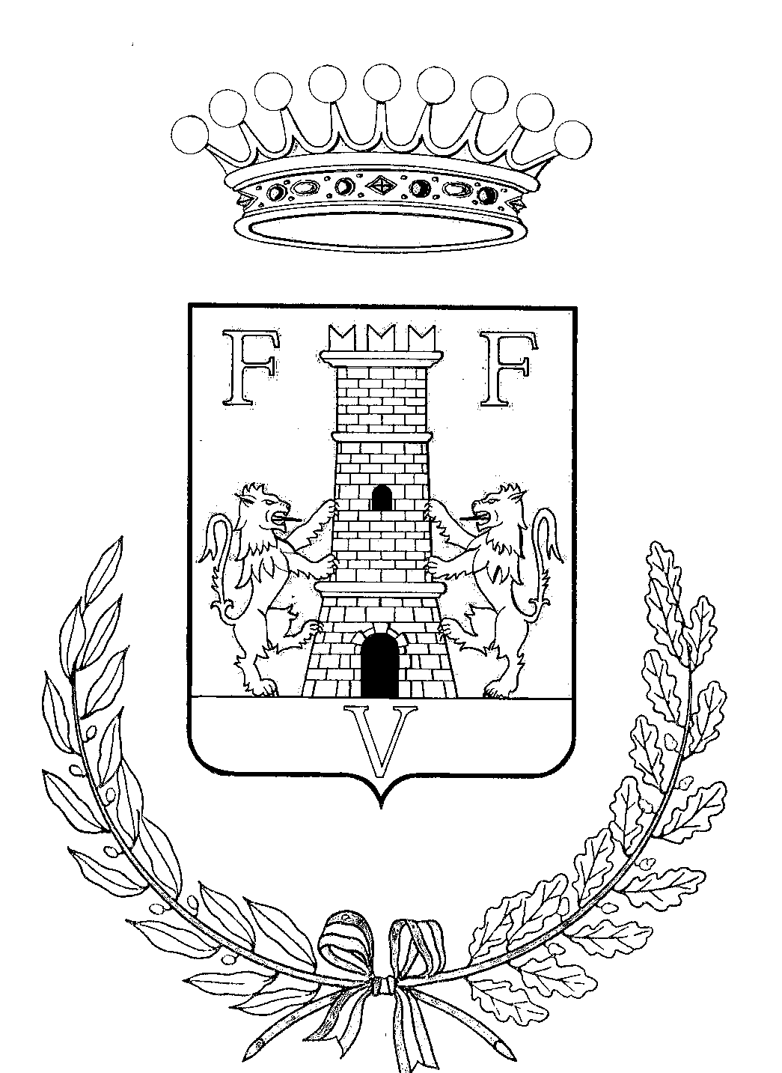
COMUNE DI VALENZA
(Provincia di Alessandria)

DIRETTIVA N. 4/2016
SEGRETARIO GENERALE

Prot. n. 15713 Valenza lì 19.08.2016

Ai Sigg.ri Dirigenti

E, p.c., Ai Sigg. Titolari di Posizione Organizzativa
Al Sig.Sindaco
Al Sig. Assessore al Personale
All’ Organismo Indipendente di Valutazione

del Comune di Valenza

Loro sedi

Oggetto: Attuazione misura 12 - formazione - prevista dal piano triennale di prevenzione della corruzione triennio 2016/2018

L’assetto normativo in materia di anticorruzione pone la formazione fra le misure obbligatorie per la prevenzione della corruzione, con l’obiettivo di dotare i dipendenti, principalmente ma non soltanto, che operano in settori particolarmente esposti al rischio corruttivo, degli strumenti necessari ad operare in modo conforme alla normativa di legge in materia. A tale proposito, si evidenzia che la Legge n. 190/2012 prevede, da parte del Responsabile per la Prevenzione della Corruzione - RPC, la definizione di procedure appropriate per la formazione e l’aggiornamento dei Dirigenti e del personale loro assegnato.
In coerenza con quanto esposto, il Piano Triennale di Prevenzione della Corruzione 2016/2018 - adottato con deliberazione di Giunta Comunale n. 3 del 20.01.2016, esecutiva ai sensi di legge - al paragrafo 3.2.4 «Le misure obbligatorie» / Misura 12 «Formazione», prevede:

MISURA 12

FORMAZIONE

La L. n. 190/2012 prevede che il Responsabile della Prevenzione della Corruzione definisca procedure appropriate per selezionare e formare i dipendenti destinati ad operare in settori particolarmente esposti al rischio corruttivo.
Il presente Piano individua i seguenti livelli di formazione:

- formazione base: destinata al personale che opera nelle aree individuate nel presente Piano. È finalizzata ad una sensibilizzazione generale sulle tematiche dell’etica e della legalità e sui contenuti del presente P.T.P.C (anche con riferimento ai Codici di comportamento). Viene impartita: o in house direttamente dal Responsabile della Prevenzione della Corruzione ai Dirigenti, ai titolari di Posizione Organizzativa, ai Capi Ufficio e ai RUP, oppure mediante appositi corsi da tenersi nella sede comunale.
A loro volta i Dirigenti provvederanno alla formazione in house del restante personale di settore, ferma restando la possibilità per tale personale di partecipare ai corsi eventualmente organizzati nella sede comunale.

- Formazione tecnica: destinata a:
- Responsabile della Prevenzione della Corruzione
- Dirigenti.

Viene impartita al personale sopra indicato mediante appositi corsi/seminari che possono vertere anche su tematiche settoriali in relazione al ruolo e alle funzioni svolte nell’Amministrazione.

Normativa di riferimento: | Art. 1, commi 8, 10 lett. c, 11, L. 190/2012  Art. 7-bis del D.Lgs. n. 165/2001  D.P.R. n. 70/2013  Piano Nazionale Anticorruzione (P.N.A.)
Azioni da intraprendere: | Direttive del R.P.C. in ordine alla calendarizzazione e attuazione dei momenti formativi
Soggetti responsabili | R.P.C. per adozione direttive e formazione ai Dirigenti  Dirigenti per formazione interna ai rispettivi Settori
Termine | Report annuale

Tutto ciò premesso, si evidenzia quanto segue:
In ordine alla formazione base da parte del RPC ai Dirigenti e Titolari di PO:
- Nel corso degli incontri, svoltisi in data 09/05/2016 dalle ore 11,30 alle ore 14,00 circa e in data 13/05/2016 dalle ore 11,00 alle ore 15,00 circa, la scrivente, ha inserito, nel contesto dell’illustrazione del nuovo sistema di valutazione della performance correlato alla formazione del PEG 2016/2018, la «formazione base» di cui alla sopra integralmente citata misura di prevenzione 12. Detta «formazione base» è stata incentrata sulle misure di prevenzione obbligatorie contenute nel PTPC 2016/2018, ponendo un accento particolare sulla necessità - prevista sia in sede di determinazione ex CIVIT n. 72/2013 (approvazione del PNA), sia in sede di determinazione ANAC di aggiornamento del predetto PNA n. 12/2015 - della sussistenza di uno stretto collegamento fra misure di prevenzione della corruzione e ciclo di gestione della performance, collegamento che, di fatto, è stato realizzato in sede di predisposizione del PEG 2016/2018.
In ogni caso, qualora si rendesse necessaria da parte dei dirigenti,l’esigenza di approfondimento di particolari tematiche inquadrabili nella succitata «formazione base», la scrivente è disponibile per la programmazione di ulteriori momenti formativi.

In ordine alla formazione base da parte dei Dirigenti al personale assegnato :
- Si invitano i sigg. Dirigenti ad attivarsi nell’impartire la formazione base di cui alla misura 12, concludendo l’iter entro il 30 novembre 2016 e trasmettendo alla scrivente e all’ufficio Segreteria Generale il report annuale sull’attuazione della misura.
Al fine di agevolare le SS.LL. nell’adempimento, si propone che la formazione base venga impartita, anche per ragioni di uniformità, con le seguenti caratteristiche di massima: illustrazione della normativa generale e dei suoi aggiornamenti, illustrazione dei contenuti generali del PTPC del Comune di Valenza , approfondimento, di anno in anno, di una diversa specifica misura di prevenzione contenuta nel PTPC su una medesima tematica (che ovviamente varierà di anno in anno, a meno che non si manifestino, in relazione alla realtà del Comune, particolari situazioni che impongano l’ulteriore approfondimento di misure già trattate). In ordine alla gestione operativa, si ritiene opportuno che il momento formativo con i dipendenti assegnati al settore, che dovrà essere verbalizzato, sia preceduto dall’invio di una dispensa in cui sia riassunto l’argomento da trattare. Nello specifico, si propone e si trasmette a titolo di mero ausilio e senza carattere vincolante, dispensa destinata alla formazione base per l’anno 2016. Si provvederà, altresì a trasmettere, bozza di verbalizzazione del momento formativo.

Il Responsabile per la prevenzione della corruzione / Il Segretario Generale
F.to Dott.ssa Angela Iannello

